UN ENTRAINEMENT A L’EC2

Document

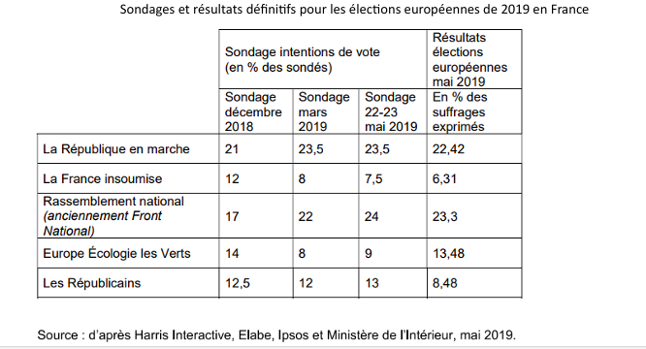

Questions :

1/ Quel est l’écart des intentions de vote en % de sondés de Mai 2019 concernant le parti Europe Ecologie les Verts par rapport aux résultats des élections européennes concernant le parti

2/ A l’aide du document et de vos connaissances , vous montrerez que les sondages ne reflètent pas toujours l’opinion publique

